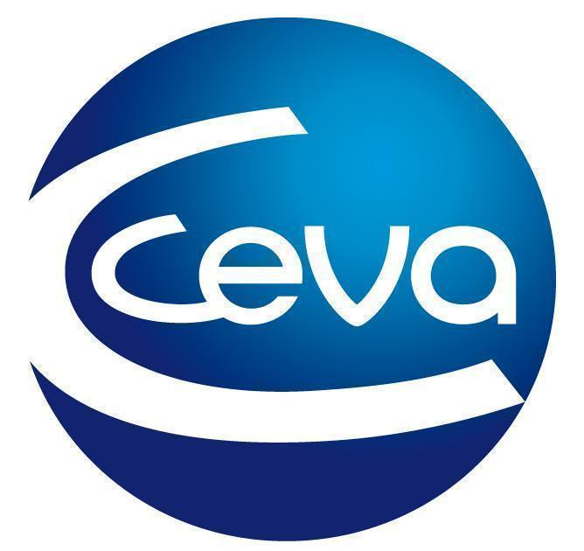 |  |  | Comunicado de prensa

Ceva Salud Animal celebrará una jornada satélite sobre el abordaje One Health de la fiebre Q en el Congreso SEOC 2024
- La compañía ha planteado una sesión formativa que reunirá a profesionales de salud humana y animal el próximo miércoles 18 de septiembre en la Universidad CEU Cardenal Herrera de Valencia.
Barcelona,16 de septiembre de 2024.- Ceva Salud Animal celebrará el miércoles 18 de septiembre una jornada satélite sobre la fiebre Q bajo la perspectiva One Health. El Paraninfo de la Universidad CEU Cardenal Herrera de Valencia (CEU-UCH) será el escenario de esta interesante iniciativa informativa que se enmarca en el XLVII Congreso Nacional y XXIII Internacional de la Sociedad Española de Ovinotecnia y Caprinotecnia (SEOC 2024), del que Ceva Salud Animal es patrocinador prémium.
La compañía reunirá a destacados referentes en sanidad animal y humana en un programa de ponencias clave sobre fiebre Q, una enfermedad zoonótica causada por Coxiella burnetii que afecta tanto a animales como a humanos. La vigilancia, la prevención y control, bajo un enfoque One Health son las tres claves en la lucha frente a esta enfermedad en la que la cooperación interdisciplinar es imprescindible para garantizar la sostenibilidad de la actividad ganadera y minimizar los riesgos de transmisión de patógenos a la población humana.
Las presentaciones se desarrollarán de 16:00 a 20:30 h, son:
- “Actualización de la fiebre Q”, del doctor Jesse Barandika, del Departamento de Sanidad Animal de Neiker.
- “Avances en el conocimiento en la dinámica de excreción de Coxiella burnetii en rebaños con brotes clínicos de fiebre Q”, de Ángel Gómez Martín, investigador Ramón y Cajal del Ministerio de Ciencia e Innovación en la CEU-UCH (RYC2021-032245-I) e investigador principal del grupo de investigación ProVaginBIO.
- “Vigilancia de fiebre Q humana a través de la Red Nacional de Vigilancia Epidemiológica”, de Rosa María Estévez Reboredo, del Centro Nacional de Epidemiología, Instituto Carlos III.
- “Protocolo de actuación recomendado del MAPA”, de Cristina Caballero, de Programas Sanitarios y Zoonosis de la Subdirección general de Sanidad, Higiene y Trazabilidad del MAPA.
- “Abordaje multidisciplinario de la infección por Coxiella burnetti. Situación actual. Factores de endemicidad y prevención de cronicidad”, de Francisco Manuel Bueno Llarena, presidente de la asociación One & Planetary Health Extremadura.
- “Consejería de Sanidad de la Generalitat Valenciana: Programa de Vigilancia y control de Fiebre Q en la Comunidad Valenciana”, de Jorge Casasempere.
La jornada satélite ofrecerá la oportunidad de realizar preguntas a los ponentes y culminará con una cena en la que los asistentes podrán degustar cordero, en un ambiente de intercambio y discusión científica.
Ceva Salud Animal, comprometida con la prevención de la enfermedad, proporciona soluciones y formación para garantizar un futuro más seguro y rentable para la producción ganadera. Entre sus herramientas destacadas se encuentra la vacuna Coxevac®, que ha demostrado ser la única herramienta eficaz para reducir la excreción del patógeno y prevenir la propagación de la enfermedad. La compañía dispone de una dilatada experiencia en asesoramiento de rebaños en Europa para el control de la enfermedad, tiene un blog con información y noticias de interés (https://ruminants.ceva.pro/es) sobre fiebre Q, para ayudar en la prevención, detección y control de la fiebre Q.
Más información sobre el Congreso SEOC 2024 en https://seoc.eu/es/inicio.

Acerca de Ceva Salud Animal
Ceva Salud Animal (Ceva) es la 5ª empresa mundial de salud animal, dirigida por veterinarios experimentados, cuya misión es proporcionar soluciones sanitarias innovadoras para todos los animales con el fin de garantizar el máximo nivel de cuidado
y bienestar.
Nuestra cartera incluye medicina preventiva, como vacunas, productos farmacéuticos y de bienestar animal para animales de granja y de compañía, así como equipos y servicios para proporcionar la mejor experiencia a nuestros clientes.
Con 6.500 empleados repartidos en 47 países, Ceva se esfuerza a diario por hacer realidad su visión como empresa OneHealth: "Juntos, más allá de la salud animal".
Facturación en 2022: 1.530 millones de euros.
La ficha técnica de Coxevac está disponible en https://www.ceva.es/Especies-y-Productos/Lista-de-productos/COXEVAC

Sitio web:
https://www.ceva.com
https://rumiantes.ceva.es

Contacto de prensa:
ceva.salud-animal@ceva.com

